Схема описания школьного образовательного туристского маршрута
для внесения в реестр

Название школьного образовательного туристского маршрута | Экскурсионный образовательный маршрут «Междуреченск – жемчужина Кузбасса»: Экоцентр «Кузнецкий Алатау» - смотровая площадка гора «Югус» - ДК «Распадский, пр. Коммунистический (до фонтана), Распадская угольная компания – по ул. Чехова до городского парка – скульптура «Гулливер» - дамба реки Уса – Мемориал шахтерской славы.
Ресурсы о регионе и районе маршрута | https://yandex.ru/images/search?text=%D0%B1%D1%83%D0%BA%D0%B2%D1%8B%20%D0%BC%D0%B5%D0%B6%D0%B4%D1%83%D1%80%D0%B5%D1%87%D0%B5%D0%BD%D1%81%D0%BA%20%D1%84%D0%BE%D1%82%D0%BE&from=tabbar&pos=3&img_url=https%3A%2F%2Fcdn.vashgorod.ru%2Fuploads%2Fimages%2Fnews%2Ff8%2Fe7%2Ff8e72c4c79686eecfb35e35704850f05.jpeg&rpt=simage  Город Междуреченск находится в Кемеровской области и относится к Центральному району Томусинского каменноугольного месторождения. Свое название город получил благодаря рекам Уса и Томь, на стрелке которых он расположен. История Междуреченска берет свое начало с 20-х годов восемнадцатого века, когда дальновидный царь Петр первый снарядил в этот край экспедицию. Целью экспедиции была разведка месторождений каменного угля. Далее поисками полезных ископаемых в этом районе занимались многие исследователи, предрекая этой местности большое будущее. И только в 1914 году геолог Л.И. Лутугин, а позже – его ученик В.И. Яворский занялись плотным исследованием недр Кузбасса. Великая Отечественная Война стала своеобразным толчком к активной разведке Кузбасских недр: оборона страны требовала все новых и новых ресурсов. 1943 год считается началом грандиозных разведочных работ в Томусинском и Мрасском районах. В 1949 году взошла геологическая звезда Г.П. Радченко, открывшего богатейшие залежи коксующегося жирного угла в течении реки Ольжера. С этого момента и начинается история Междуреченска, основание первых шахт и следующая за ним масштабная угледобыча. Датой основания города считается 23 сентября 1948 г. В это время в районе появились первые рабочие. Место для градостроительства было выбрано между реками Томью и Усой.  http://www.kuz-alatau.ru/ecocenter.html  Заповедник «Кузнецкий Алатау» расположен на территории Кемеровской области — самой густо населенной и промышленно развитой области Зауральской части России. Он занимает около 5 % площади Кузбасса и находится на западном склоне хребта Кузнецкий Алатау. Вопрос о создании заповедника в Кузбассе возник не случайно. Учитывая, что Кемеровская область является важным промышленным центром страны и основным поставщиком угля, металла, леса и ценных полезных ископаемых, была поставлена задача о выявлении наиболее уязвимых и трудно восполнимых природных комплексов. На территории экологического центра заповедника имеются вольерный комплекс с дикими животными (косули, лоси, кролики, маралы, лисы, кабаны), Музей природы, Центр реабилитации птиц «Крылья», состоящий из вольера для пострадавших пернатых и водоема. В информационном зале визит-центра демонстрируются фильмы о природе и обитателях заповедника. С 2013 г. работает фотовыставка «Тропой Кузнецкого Алатау». Также функционирует конный прокат и сувенирная лавка. Вход в заповедник платный.  https://yandex.ru/images/search?pos=3&img_url=http%3A%2F%2Fs1.fotokto.ru%2Fphoto%2Ffull%2F626%2F6269281.jpg&text=%D0%B3%D0%BE%D1%80%D0%B0%20%D1%8E%D0%B3%D1%83%D1%81&lr=11287&rpt=simage&source=serp  Горнолыжный комплекс “Югус” находится на юго-восточной окраине Междуреченска в 5 километрах от города, на левом берегу реки Томь, через которую построена канатно-гондольная переправа.  Трассы “Югуса” по праву считаются одними из лучших спортивных трасс Сибири.  Комплекс располагает развитой инфраструктурой, есть освещение и кафе на трассе, горнолыжная школа, прокат снаряжения, опытные инструкторы помогут начинающим освоить азы или отточить технику катания продвинутым горнолыжникам.  На горе Югус проводятся общероссийские соревнования на приз «Заслуженного тренера России Г.А. Хохрина» и на приз «мастера спорта международного класса Е.Панченко». На эти соревнования съезжаются спортсмены со всей России.Также проводятся множество соревнований областных и городских. Открытие сезона, как правило, в Междуреченске происходит в конце ноября – начале декабря. Сезон заканчивается в конце марта.  http://dkraspad.ru/  Дворец Культуры- это 66 клубных формирований, в которых заняты около 2000 человек. Дворец Культуры «Распадский», без преувеличения, одно из центральных учреждений культуры города. Основной целью работы его коллектива всегда было и остается удовлетворение общественных потребностей в социально-культурной активности населения, организация его досуга и отдыха. Это место, где люди имеют возможность самовыражения и сотворчества, развивают разные грани своей личности, обретают художественные умения и навыки, во всем жанровом многообразии культурных предложений!  https://vk.com/wall-11504106_543562?ysclid=l278z2zmw&z=photo-11504106_457294003%2Fwall-11504106_543562  https://vk.com/wall-11504106_543562?ysclid=l278z2zmw&z=photo-11504106_457293996%2Fwall-11504106_543562  https://vk.com/wall-11504106_543562?ysclid=l278z2zmw&z=photo-11504106_457294002%2Fwall-11504106_543562  Проспект Коммунистический - старейшая и красивейшая улица Междуреченска. Именно с него и начинается настоящая история города.  Проспект построен на том месте, где раньше протекала маленькая речка с заболоченными берегами. В прошлом столетии, а именно, в 50-х годах, улица носила название «6-й проезд». В 1957 г. улица получила другое название, более созвучное духу времени - проспект Коммунистический.  Инициатором переименования улицы «6-й проезд» стал первый секретарь горкома КПСС г. Междуреченска Турчин Николай Давыдович. Над проектом центральной улицы города работали талантливые архитекторы из Ленинграда. Здания на проспекте, как, впрочем, и во многих других городах СССР, выполнены в знаменитом стиле «сталинский ампир». Дома в изобилии украшены надстройками, капителями, впечатляющей лепниной на колоннах, арками и балкончиками.  Долгое время улица была предназначена для проезда автотранспорта. Границей между улицей и пешеходной зоной служила аллея, на которой были высажены клены и тополя. Власти города решили провести полную реконструкцию проспекта, и 23 июня 2003 г. проспект предстал перед жителями в новом, современном, обличье.  Сегодня проспект Коммунистический - самая главная и самая красивая улица города Междуреченска. Здесь сосредоточена деловая и культурная жизнь междуреченцев. Зона расположения проспекта считается рекреационной (зоной отдыха). Проспект начинается с традиционного памятника Ленину, который окружен величественными голубыми елями.  Настоящим украшением проспекта является современный светомузыкальный фонтан.  Фонтан находится в центре проспекта на площади Согласия. Проспект Коммунистический служит как бы границей между двумя городскими районами - Восточным и Западным и считается, согласно архитектурно-художественному регламенту, исторической и культурной ценностью.  https://yandex.ru/images/search?text=%D0%B3%D0%BE%D1%80%D0%BE%D0%B4%D1%81%D0%BA%D0%BE%D0%B9%20%D0%BF%D0%B0%D1%80%D0%BA%20%D0%BC%D0%B5%D0%B6%D0%B4%D1%83%D1%80%D0%B5%D1%87%D0%B5%D0%BD%D1%81%D0%BA&stype=image&lr=11287&source=serp&pos=5&img_url=https%3A%2F%2Fimg-fotki.yandex.ru%2Fget%2F149179%2F18743614.49%2F0_9846f_8253003f_XXL.jpg&rpt=simage  https://yandex.ru/images/search?text=%D0%B3%D0%BE%D1%80%D0%BE%D0%B4%D1%81%D0%BA%D0%BE%D0%B9%20%D0%BF%D0%B0%D1%80%D0%BA%20%D0%BC%D0%B5%D0%B6%D0%B4%D1%83%D1%80%D0%B5%D1%87%D0%B5%D0%BD%D1%81%D0%BA&stype=image&lr=11287&source=serp&pos=22&img_url=https%3A%2F%2Fsun9-30.userapi.com%2FJgm1h6c3ZsEtxKEhqi47shb98bXsbmDfEhegmw%2FCJRw-LPyodQ.jpg&rpt=simage  Высокие сосны, белокожие берёзы, липовые и дубовые аллеи. Здесь слышно пенье птиц, а рядом, за дамбой, бежит Уса. Тишину нарушает музыка и смех, катающихся на аттракционах людей.  Парк появился в начале 70-х, город строился быстрыми темпами и нужно было место для отдыха и прогулок. Все деревья, на месте, где было болото, посажены человеком.  Вход в сказочное место охраняет шестиметровый Гулливер. «Отец» скульптуры — Владимир Смирнов: «Создавая Гулливера, я хотел, чтобы ребятишки радовались, а взрослые рядом чувствовали себя лилипутами». Если встать между ногами гиганта и загадать желание, то оно обязательно исполнится.  Персонажа Джонатана Свифта художник изготавливал в здании старого хлебзавода, в мастерской. С помощью глиняного макета отлил 36 форм. Затем эти куски приваривали к жесткой конструкции. На прочность Гулливера проверяли с помощью троса и трактора. Гигант устоял.  Сказочную тему продолжили и в наши дни. В 2017 году западную часть парка украсила «Аллея сказок». Трон, Емеля на печи, медведь с корзинкой и другие персонажи сказок радуют малышей. Рядом с аттракционами расположен один из старейших культурных центров города — киноцентр «Кузбасс». Кино здесь междуреченцы смотрят практически с самого основания города — с 1956 года.  https://yandex.ru/images/search?text=%D0%B4%D0%B0%D0%BC%D0%B1%D0%B0%20%D1%83%D1%81%D0%B0%20%D0%BC%D0%B5%D0%B6%D0%B4%D1%83%D1%80%D0%B5%D1%87%D0%B5%D0%BD%D1%81%D0%BA&stype=image&lr=11287&source=serp&pos=3&img_url=https%3A%2F%2Fsun9-59.userapi.com%2Fimpg%2FUF27_dTeqHzn5XXKs_ggkaznAWW3-bp38j8J8Q%2FLEsom6n5ovA.jpg%3Fsize%3D604x403%26quality%3D96%26sign%3D1048efc6988c68864d48dcbe34f7de6d%26type%3Dalbum&rpt=simage  Ее строили в далеких 60-х, чтобы защитить Междуреченск от весеннего половодья. С одной стороны Уса и горы, с другой стороны город - от начала и до конца.  Восточный район с колоритными «сталинками» и скромными «хрущёвками». Тренировки лыжников, зимой - в логу за рекой, летом – на лыжероллерной трассе. Городской парк с аттракционами. Аллея героев русских народных сказок и шорского эпоса.  Взглянем за реку – на горы и ясное синее небо. Или свинцовое грозовое. Неважно. Это место прекрасно в любую погоду. На границе Восточного и Западного района дамба меняется: становится «свежей», современней. Новое асфальтовое покрытие, смотровые площадки, освещение и детский городок. Здесь комфортно быть одному. И весело – с семьёй.  Здесь нет мистических тайн и страшных историй. Здесь – покой, тишина, свежий воздух и удивительные виды природы. Детский смех, бабушки и дедушки со скандинавскими палочками, бегуны и велосипедисты. Здесь – время просто жить.  https://yandex.ru/images/search?text=%D0%BC%D0%B5%D0%BC%D0%BE%D1%80%D0%B8%D0%B0%D0%BB%20%D1%88%D0%B0%D1%85%D1%82%D0%B5%D1%80%D1%81%D0%BA%D0%BE%D0%B9%20%D1%81%D0%BB%D0%B0%D0%B2%D1%8B%20%D0%B3%20%D0%BC%D0%B5%D0%B6%D0%B4%D1%83%D1%80%D0%B5%D1%87%D0%B5%D0%BD%D1%81%D0%BA&stype=image&lr=11287&source=serp&pos=1&img_url=https%3A%2F%2Fsun9-56.userapi.com%2Fimpf%2Fc852020%2Fv852020732%2Faf5f0%2FgUlFujogZtc.jpg%3Fsize%3D604x403%26quality%3D96%26sign%3Db4620f4e99181b32d3977fb0c1f02522%26type%3Dalbum&rpt=simage  Мемориал шахтерской славы является «храмом памяти» под открытым небом. Местом для проведения траурных митингов памяти погибших шахтеров и горняков Междуреченска. Объект представляет историко-культурную ценность как памятник монументального искусства, напоминающий горожанам и гостям города об опасности шахтерского туда. Является местом памяти и скорби для родных и близких шахтеров погибших на предприятиях Междуреченска в разное время.  Мемориал погибшим шахтерам и горнякам Междуреченска расположен в Восточном районе, в юго-восточной части городского парка. Он визуально отделен от территории парка обрамлением из плотного озеленения. Мемориал расположен на искусственной возвышенности над окружающим пространством путем создания трех террас. Все скульптурные композиции расположены на третьей террасе. Под отдельными элементами фундамента - подушка из гравийно-песчаной смеси. Площадь мемориала 1, 2 гектара. Два крыла – вздыбленная земля, потревоженная руками шахтеров. Между ними часовня белого цвета квадратной формы с одним позолоченным куполом по центру, внутри часовни статуя скорбящей матери в храмовом обрамлении, за спиной матери расположена фигура ребенка. К часовне со всех четырех сторон ведут каменные лестницы. Перед ней две стрелы, скрепленные оком судьбы. У подножия на постаменте в форме полукруга – горняк, у которого под ногами и над головой пласты угля. На постаменте надпись: «Шахтерам и горнякам Междуреченска»
Предполагаемая целевая аудитория | Обучающиеся (воспитанники) образовательных организаций:  - возраст (от 10 до 18 лет)  - ступени образования: 3-11 класс, в том числе, занимающиеся в творческих объединениях дополнительного образования по естественнонаучной и туристско-краеведческой направленности  Дополнительно:  - участники смены отдыха и оздоровления в лагере с дневным пребыванием детей, организованные группы детей из других городов Кемеровской области и регионов и т.д.  -участие в образовательном экскурсионном маршруте возможно совместно с родителями.  Протяженность маршрута - 25км, время движения по маршруту – 4 часа (предусмотрены остановки).  Степень интеллектуальной, эмоциональной, физической, сенсорной нагрузки: средняя.
Сезон | Маршрут может быть реализован в летний, зимний периоды, сезон «золотой осени».  В межсезонье возможно посещение экоцентра «Кузнецкий Алатау».  В летний сезон участникам маршрута предпочтительно иметь прививку от клещевого энцефалита.
Ключевые направления | #История #Природа #Профессия.#Родной край
Маршрут интегрируется в образовательные /воспитательные программы  Возможные образовательные и воспитательные эффекты | - Образовательные программы основного общего образования (предметные области по ФГОС: естествознание (окружающий мир), география, биология, в рамках внеурочной деятельности).  - Дополнительные общеобразовательные общеразвивающие программы (туристско-краеведческая, естественно-научная направленности).  - Программы воспитания /воспитательной работы:  - образовательные программы основного общего образования (предметные области по ФГОС - предметная область «Естественные науки», «География»;  - дополнительные общеобразовательные программы (туристско-краеведческой, естественнонаучной направленности);  - программы ранней профориентации;  - Программы воспитания /воспитательной работы:  -познавательные (развитие познавательных интересов, накопление знаний, формирование умственных способностей);  -ценностно-ориентационные (формирование отношения к миру, убеждений и взглядов, нравственных и иных норм жизни);  -общественные (взаимодействие в коллективе, умение работать в группе, разрешение возникающих конфликтов, свое мнение).  Образовательные и воспитательные эффекты: воспитание в обучающихся самостоятельности в принятых решениях, целенаправленности в действиях и поступках, развитие способности к самовоспитанию и саморегулированию.  Прогнозируемые результаты:  - вовлечение в исследовательский процесс, самостоятельная работа с источниками;  - формирование бережного отношения к природе и ее богатствам.  - профориентация;  - развитие интеллектуальных и творческих способностей обучающихся.  Возможно использование элементов виртуальной экскурсии.
Возможный уровень познавательной/образовательной нагрузки | - Досуговый  - Ознакомительный  - Просветительский  - Углубленный уровень в рамках изучения учебного предмета.  - Профориентационный уровень.
Доступность для детей с ОВЗ и детей-инвалидов | Маршрут доступен для обучающихся с ОВЗ при отсутствии противопоказаний к средней физической, интеллектуальной, сенсорной и эмоциональной нагрузке.  Доступность только в составе смешанных групп при сопровождении ассистентом/тьютором.  Ограничения для лиц с бронхо-легочными и аллергическими заболеваниями.  Противопоказания для лиц, передвигающихся в инвалидных колясках.
Продолжительность маршрута | 1 день.
Протяженность маршрута | Протяженность маршрута на автобусе – 25 км., пешая прогулка - 2 км.
Пункты, через которые проходит маршрут  Объекты показа | Экологический центр «Кузнецкий Алатау», военно-спортивный лагерь «Ратник», пейнтбольный клуб, детский оздоровительный лагерь «Чайка», пос. Улус, пос. Чебал - Су, Чебалсинский мост (слияние рек Томь и Уса), ж/д вокзал, т/б «Восход» (река Томь).  Экоцентр «Кузнецкий Алатау» - смотровая площадка г. Югус - площадь Д/к «Распадский» - пр. Коммунистический (до фонтана) – городской парк – скульптура Гулливера – дамба р. Уса – Мемориал шахтерской славы.
Цели и задачи маршрута, в т.ч. образовательные и воспитательные | Цель: Ознакомление с прошлым и настоящим города Междуреченска и Междуреченского района.  Цели и задачи:  -формировать интерес к экологическим проблемам региона и мотивировать на поиски решения этих проблем (экоцентр «Кузнецкй Алатау»);  -привлекать обучающихся к изучению и сохранению исторического прошлого и настоящего города Междуреченска и людей, живущих в нем;  -организовать профориентационную работу на примере шахтерского труда.  Словесный метод (рассказ, диалог, прочтение легенды, воспоминания, инструктаж, информация) направлен на формирование взглядов обучающихся.  Наглядный метод (посещение и просмотр объектов на маршруте).
Дополнительные условия | Посещение экологического центра «Кузнецкий Алатау», смотровая площадка горы Югус по предварительной договоренности.  Проезд группы организованный (приезд на своем автобусе), на заказном автобусе (платно).  Питание участников группы (по необходимости) по предварительной договоренности.
Карта маршрута | 1.Стела Междуреченск, Экологический центр «Кузнецкий Алатау» - смотровая площадка «Югус»  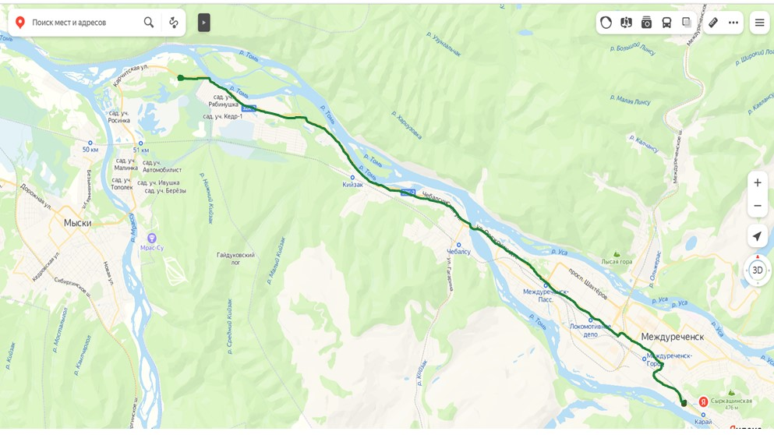  2.Смотровая площадка «Югус» - ДК Распадский  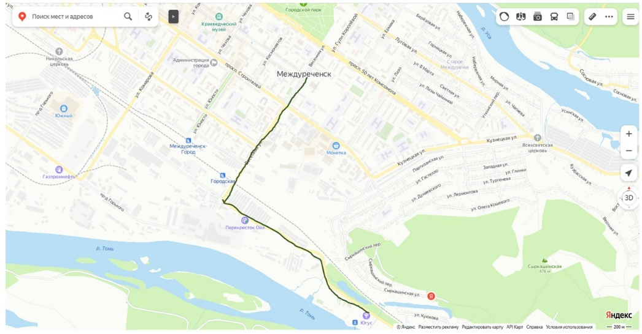  3.ДК Распадский – Мемориал шахтерской славы  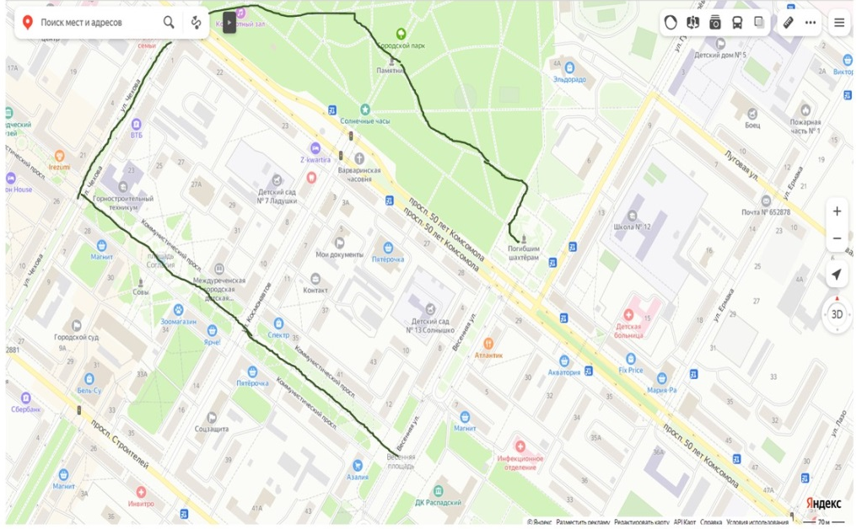
Фотоматериал | Видеоролик https://www.youtube.com/user/maxellleader/featured  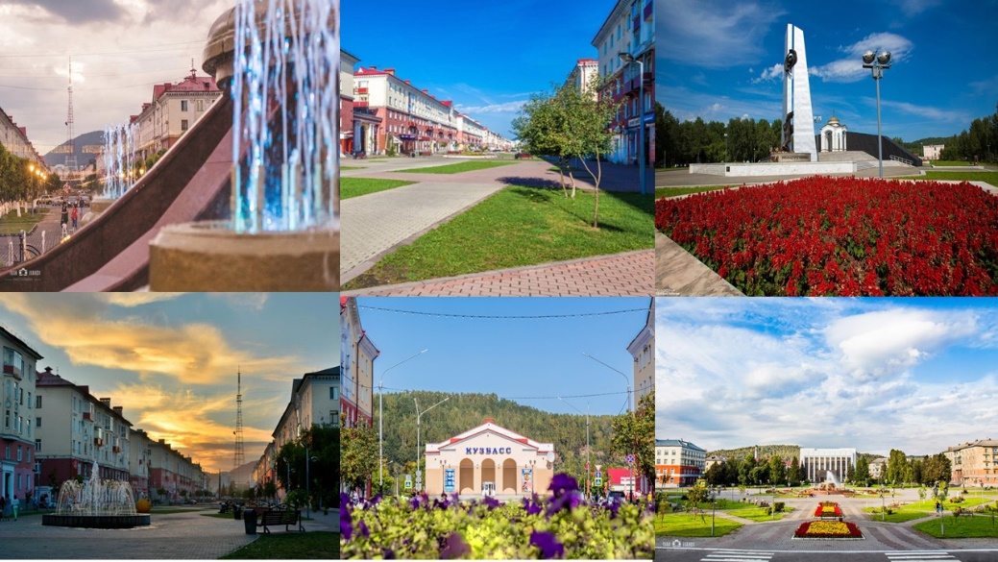
1 день | Сбор группы возле стелы «Междуреченск» (время по договоренности). Техника безопасности, инструктаж. Протяженность маршрута на автобусе – 25 км., пешая прогулка - 2 км. Время движения по маршруту – 4 часа (предусмотрены остановки).

Методические материалы для работы на маршруте.

Приветствие:
Здравствуйте, уважаемые гости!
Сегодня, для меня большая честь быть Вашим гидом, рассказать о своем любимом городе и познакомить с его историей. Мы рады приветствовать Вас на междуреченской земле. В самом удивительном по своей красоте месте Горной Шории - жемчужине Кузбасса - городе Междуреченске.
Город Междуреченск расположен на юго-востоке Кемеровской области. Он еще молод, поскольку был образован 23 июня 1955 года. Численность населения Междуреченска составляет 102 тысяч человек. Градообразующая отрасль производства - угольная промышленность. «Стоит на угле» - так было сказано о Междуреченске. И это действительно так. По подсчетам геологов запасы угля, находящиеся в недрах Томусы, составляют 80 миллиардов тонн. Без ложной скромности хочется сказать, что Междуреченск – это уникальный город по своему расположению. Он органично вписался в предложенный ему ландшафт, природный и индустриальный.
Экологический центр «Кузнецкий Алатау» (1 остановка)
Одним из приоритетных направлений эколого-просветительской работы Государственного природного заповедника «Кузнецкий Алатау» является экскурсионно-туристическая деятельность на базе Экологического центра заповедника — информационно-образовательного центра по охране дикой природы Кузбасса.
Жители и гости города могут посетить живописный уголок природы! Вас ждет увлекательная экскурсия по музею, где Вы сможете полюбоваться фотографиями заповедных мест и их обитателей. Познакомиться с деятельностью заповедника, уникальными природными объектами и музейными экспонатами, а также приобрести на память сувениры. Впечатление от Экологического центра будет не полным, если не побывать в вольерном комплексе, где можно увидеть и сфотографировать диких животных. У всех желающих есть возможность покататься верхом, а зимой еще и на лошади, запряженной в сани. Катание на лошадях доставит удовольствие не только опытным наездникам, но и неподготовленным новичкам. Те, кто не решится сесть на лошадь, смогут угостить ее хлебом, и просто полюбоваться этими благородными животными. Посетив экологический центр, гости смогут не только отдохнуть, но и приобрести необходимые знания о дикой природе Кузбасса.
В информационном зале визит-центра организованные группы посетителей смогут посмотреть фильмы о заповеднике, его природе и обитателях.
В музейных залах желающие ознакомятся с деятельностью трех основных отделов заповедника, уникальными природными объектами, узнают о высотной поясности горного заповедника, ознакомятся с минералами и полезными ископаемыми, найденными геологами задолго до создания заповедной зоны, окунутся в мир «золотой лихорадки», царившей когда-то не только на Аляске, но и в Сибири. Музейные экспозиции постоянно пополняются редкими находками, обнаруженными сотрудниками заповедника. П. Чебалсу в переводе с шорского – плохая река. Поселок основан лесорубами в 1941 году.
На территории Междуреченского городского округа проживают порядка 1500 представителей малочисленного коренного народа Сибири – шорцев. С началом интенсивной разработки угольных месторождений началась активная миграция шорского населения в крупные города, и, как следствие, ассимиляция и утеря культурной целостности и самобытности шорского народа.
В Междуреченске возрождение и развитие шорской культуры началось в 90-х г.г. Наш город ставит перед собой далеко идущую цель – возрождение и популяризация в современном обществе шорской культуры и традиций, через которую коренной малочисленный народ – шорцы – сохраняет свою идентичность и уникальность в условиях глобализации. А для города открываются дополнительные возможности в сфере этнотуризма и развития межнационального и международного сотрудничества.
Сейчас мы проезжаем с вами поселок Улус. Улус – русское название. Шорское название – Шанаголы. Шанг – сани, олы – оглобля. Сегодня территория старого шорского Улуса стала излюбленным местом отдыха горожан, уютным дачным посёлкам.
Пейнтбольный клуб. На территории пейнтбольного клуба ежегодно проходит рок фестиваль, на который съезжается много молодежи.
Мы продолжаем знакомство с городом. Наверняка, вы обратили внимание на названия пригородных поселков расположенных по маршруту следования нашей экскурсии- Косой Порог, Улус. Все эти поселки образованы на местах шорских поселений. Многие, из которых насчитывают не одну сотню лет. У каждого поселка своя уникальная, интересная история, свои легенды и придания.
Скоро мы с Вами будем проезжать место слияния рек Томь и Уса. У шорцев есть красивая легенда, связанная с образованием места слияния этих двух рек. И я хочу Вам ее рассказать.
Родилась у Шаман Горы, красавица дочь, за синие глазки и природную смекалку дали ей имя Уса, что значит умелица. Шли годы. Уса стала взрослой. Стали родственники наперебой советовать Усе лучших женихов, братья Кузнецкие Алатау гудели:
– Теки на восход, к седому старику Хему, будешь жить в богатстве!
- Не ходи к Хему! – грозно молвил дед Югус – Он стар для тебя, теки внучка к стройному, Бию на запад. Он делец – вся жизнь будет течь ладно.
- О, не ходи к Бию! – зашумела бабушка Лысая гора – Он медлительный. Век с ним длинным покажется. Ступай лучше к Кара - Тому. Где любовь там и свет. Послушалась Уса бабушку весело и задорно побежала к Кара - Тому, а когда увидела его; сильного и могучего сразу влюбилась. По сей день Том и Уса текут рядом, прижавшись друг к другу, неразлучные навеки, весело поблёскивая в лучах яркого солнца. Река Уса. Ус – по шорски «мастер», а пробивает она себе дорогу в горах, меняя время от времени путь, усеянный камнями и порогами. Действительно «мастеровая река». Томь по шорски – «Оленьи рога». В своих верховьях Томь принимает в себя несколько рек и речушек, которые стекаясь в одно русло, образуют своеобразные разветвления, напоминающее оленьи рога.
Смотровая площадка горы Югус (2 остановка)
Горнолыжный комплекс “Югус” расположился на склонах одноименной горы. В переводе с шорского – Медведь. Находится она на юго-восточной окраине города Междуреченска всего в нескольких километрах от него, на левом берегу реки Томь, через которую в этом месте построена канатно-гондольная переправа.
Трассы данного горнолыжного комплекса заслуженно считаются одними из лучших в Сибири. Здесь регулярно проводятся общероссийские соревнования на приз «Заслуженного тренера России Г.А. Хохрина» и на приз «мастера спорта международного класса Елены Панченко», куда съезжаются спортсмены со всей страны. Также проводится множество областных и городских соревнований.
Высота горы Югус над уровнем моря составляет 550 м. На её склонах оборудовано 4 трассы разной протяженности и сложности:
Все трассы имеют освещение в темное время суток. Склоны Югуса оборудованы двумя подъемниками. Бугельный подъемник и кресельный.
По соседству с горнолыжными обустроены трассы с трамплинами для лыжников и сноубордистов. Благодаря системе искусственного оснежнения, они доступны для тренировок в течение всего года. Это делает их востребованными для проведения соревнований различного уровня, в том числе Кубка России среди юношей.
На Югусе функционирует горнолыжная школа, где опытные инструкторы помогут вам освоить азы или отточить технику катания.
Горнолыжный сезон, как правило, открывается в конце ноября — начале декабря, а заканчивается в конце марта – начале апреля.
Инфраструктура комплекса хорошо развита: если у вас нет своего снаряжения, то его можно взять в прокат. Пункт проката горнолыжного инвентаря находится непосредственно возле буксировочно-канатной дороги. Здесь можно взять: лыжи, сноуборды, палки, ботинки, каски, очки; есть где покушать: у подножья горы расположены ресторан «Медведь», кафе «Три пескаря», палатки «Бистро». Выделены отдельные места для приготовления шашлыков, мангалы, казаны, печи-барбекю. При необходимости можно остановиться на ночлег в гостинице «Восход», которая находится в 500 метрах от подъемника.
Площадь Весенняя ДК «Распадский» (3 остановка)
В городе 4 площади. На одну из которых мы въезжаем. Площадь Весенняя – это пешеходный бульвар с красивыми фонарями, скамейками, газонами. В зимнее время на площади Весенняя располагается главная новогодняя елка города. Здесь проходят городские праздники, День Шахтёра, масленица. А в летнее время собирается много молодёжи для занятий в паркур парке.
С площади Весенней мы можем увидеть другую площадь нашего города. Это площадь Согласия. Свое название она получила после 1989 года, когда на ней произошла первая в нашей стране забастовка шахтёров. На площади установлен самый большой цветомузыкальный фонтан нашего города. Фонтан не имеет аналогов во всей Сибири. Это одно из любимых мест отдыха горожан.
Так же на этой площади мы можем увидеть с вами дворец культуры Распадский. Он был открыт в 1981 году, но фундамент будущего очага культуры был заложен за десять лет до открытия.
Под своей крышей дворец объединил более 60-десяти творческих объединений. Ансамбль народного танца «Звонкий каблучок» ДК «Распадский» имеет звание «Образцовый».
Проспект Коммунистический (остановка 4)
В 1952 г. заложены первые фундаменты многоэтажных каменных домов.
В 1954 г. сдан первый пятиэтажный дом.
10-12 лет потребовалось для того, чтобы вытянулся строгой стрелкой до Сыркашинской горы проспект, название которому придумал секретарь горкома партии Турчин Николай Давыдович – Коммунистический. 1957 г.
В 1957 г. сдали 13 домов и среднюю школу № 2.
На центральной площади города проводились демонстрации трудящихся.
90 годы - маленькая заработная плата горняков, тяжелые условия труда переполнили терпение шахтеров. 11.07.1989г. на центральной площади прошла забастовка шахтеров, к которой присоединились шахтеры других регионов. Они требовали улучшения труда, повышения заработной платы. Позже эту площадь назвали «Площадь Согласия».
На площади сейчас находится Управление внутренних дел (полиция), а с левой стороны раньше находится РУК (Распадская Угольная Компания).
Цветомузыкальный фонтан на площади Согласия открыт 22 июня 2005 года, к 50-летию Междуреченска. Фонтан имеет диаметр 18 метров и высоту струи 9 метров. Еще 12 струй составляют внутреннее кольцо фонтана, обрамленное множеством струй внешнего кольца. По мнению специалистов, в воздухе одновременно находится около 200 литров воды.
Фонтан на Площади Согласия стал излюбленным местом встреч, отдыха, поиска родственников и друзей. Сюда приезжают гости города, и приходят молодожены, чтобы сфотографироваться и полюбоваться его красотой.
В декабре 1956 года был открыт в г. Междуреченске кинотеатр «Кузбасс». Он стал первым культурным местом, которое могли посетить горожане для просмотра кинофильмов. Долгое время кинотеатр «Кузбасс» в народе называли кинотеатром «Такси», из-за того, что окрашен он был как опознавательный знак машин такси, в шашечку. На сегодняшний день кинотеатр «Кузбасс», является любимым местом досуга молодежи.
Парк (остановка 5)
Парк - излюбленное место отдыха для междуреченцев. Сейчас это один из самых красивых уголков города. Городской парк культуры и отдыха был открыт в 1973 году. Практически, до 90-х годов большая часть территории парка была заболочена. Болотины отделяли друг от друга узкие асфальтированные тропинки, по краям которых возвышались деревья. В 90-е годы парк располагал более чем десятью аттракционами, стрелковым тиром, просторной танцевальной площадкой. Парк сегодня это современные аттракционы, хорошо освещенные вымощенные тротуарной плиткой аллеи для прогулок, ровно уложенные газоны с местами отдыха для горожан. Городской парк культуры и отдыха открыт для посещения с мая по сентябрь.
Шестиметровый Гулливер в городском парке считается одной из визитных карточек Междуреченска. Герой приключенческих рассказов Джонатана Свифта –Гулливер привлекает жителей и гостей города своей уникальностью. Родился даже целый обряд. Считается, что если 3 раза пройти между ног у Гулливера и загадать желание, то оно непременно сбудется. Автор проекта скульптуры Гулливера житель г. Междуреченска - Владимир Смирнов. Это была первая в мире скульптура сказочного героя. Легендарный междуреченский Гулливер красовался на обложках многих отечественных и зарубежных журналов. Мало кто знает, что именно эта скульптура занесена в Книгу рекордов Гиннеса, как самая высокая в мире статуя Гулливеру.
В летнее время в городском парке проходят различные мероприятия. Для этого была простроена сцена в виде голубой ракушки.
Дамба (остановка 6)
После наводнения в 1959 году началось строительство дамб по берегам рек Уса и Томь. Протяженность дамбы вдоль реки Уса составляет около семи километров. В 2019 году было закончено облагораживание дамбы в западном районе, сделали освящение, появились спортивные площадки, а также еще одна смотровая площадка. Сейчас это излюбленное место отдыха горожан.
Река Уса (мастеровая) правый приток реки Томи. Длина 179 км. Площадь бассейна реки Уса 3610 км. Берет начало в горах Кузнецкого Алатау. Замерзает в ноябре – начале декабря, вскрывается в конце апреля – начале мая. В Усу впадает речка Ольжерас.
Дамба. Ее строили в далеких 60-х, чтобы защитить Междуреченск от весеннего половодья. Дамба является одной из самых протяженных в Кузбассе, ее длина составляет более шести километров. С одной стороны дамбы река Уса и горы, с другой стороны город - от начала и до конца. Восточный район с колоритными «сталинками» и скромными «хрущёвками». Тренировки лыжников, зимой - в логу за рекой, летом – на лыжероллерной трассе. Городской парк с аттракционами. Аллея героев русских народных сказок и шорского эпоса. Это место прекрасно в любую погоду. После реконструкции дамба стала современней. Новое асфальтовое покрытие, смотровые площадки, освещение и детский городок. Здесь комфортно быть одному. И весело – с семьёй. Здесь – покой, тишина, свежий воздух и удивительные виды природы. Детский смех, бабушки и дедушки со скандинавскими палочками, бегуны и велосипедисты. У горожан она стала набережной и превратилась в одно из мест отдыха.
Мемориал «Шахтерская слава» (остановка 7).
Осенью 1997 года на месте будущего мемориала был заложен первый гранитный камень.
22 августа 2001г. Состоялось торжественное открытие мемориала погибшим шахтерам и горнякам Междуреченска. Это был первый в России мемориальный комплекс, посвященный горнякам и их нелегкому труду. Открытие было приурочено к десятилетию трагического события на ш. Шевякова, когда 1 декабря 1992 в результате взрыва погибло 25 человек. Каждый фрагмент этого комплекса наполнен определенным смыслом. Два крыла, взметнувшиеся на 23-метровую высоту, и скульптура шахтера символизируют славу труда людей, добывающих уголь, устремленность к новым свершениям и победам. Между ними статуя скорбящей матери в храмовом обрамлении со звоном колоколов. Перед ней две стелы, скрепленные оком судьбы. Скульптура шахтера выкована из меди. Устанавливала скульптуру на постамент у подножия двух гигантских стел бригада строителей – монтажников Виталия Твердохлебова. Скульптура имеет высоту 7,5 метров. Диаметр площадки мемориала – 106 метров.
Над замыслом главный художник монумента Алексей Хмелевской работал в творческом содружестве с новокузнецким скульптором из "Росмонументискусства" Евгением Потехиным.
Сюда приходят междуреченцы, чтобы почтить память погибших горняков, в дни бракосочетания спешат новобрачные, чтобы возложить цветы к подножию памятника, гости города фотографируются на фоне монумента.

